郑州轻工业大学
课程设计说明书

题目： 公司部门管理系统

姓 名： 程军伟
院 （系）： 计算机与通信工程学院
专业班级： 计算机20-02
学 号： 542002010604
指导教师： 宋宝卫、支俊
金松河、张静
成 绩：

时间： 2022 年 12 月 26 日至 2022 年 12月31 日

说 明
1、课程设计进行期间，学生应按教学计划，将每天的学习情况（包括学习内容、遇到问题及解决办法、心得体会等）如实进行记录。
2、结束时，根据课程设计内容和学习记录书写报告。
3、指导教师应综合考虑学生的学习态度、报告内容和实际操作情况等，给出评语和成绩。

郑州轻工业大学
课 程 设 计 任 务 书

题目 公司部门管理系统
学号 542007010201 姓名 陈贝科
学号 542006060223 姓名 于宝童
学号 542006080113 姓名 倪浩然
学号 542007010203 姓名 高达
学号 542002010604 姓名 程军伟
学号 542001020223 姓名 原彬贺

主要内容、基本要求、主要参考资料等：
一．主要内容
采用web以及数据库技术,在郑州轻工业公司开发平台实现公司员工信息管理系统的设计,具体功能为:
1.用户登录功能：管理员和公司员工通过用户登陆系统实现用户登录，进入该系统
2.公司员工信息增加功能：根据用户的权限，进入首页，给公司员工的信息进行增加。
3.公司员工信息删除功能：根据用户的权限，进入首页，给公司员工的信息进行删除。
4.公司员工信息修改功能：根据用户的权限，进入首页，给公司员工的信息进行修改。
5.公司员工信息查询功能：根据用户的权限，进入首页，给公司员工的信息进行查询。
6.审阅功能：登录用户可根据公司员工的地域或者专业进行统计信息
- 基本要求
- 构建系统分析模型；
- 构建系统的设计模型；
- 系统实现；
- 系统实现界面简单明了、美观易用。
- 主要参考资料
[1] 张海藩.软件工程导论.北京：清华出版社，2008
[2] Bernd Bruegge、叶俊民.面向对象软件工程.北京：清华大学出版社，2011
[3] 郑人杰 . 软件工程导论.北京：机械工业出版社，2015

完 成 期 限：__2022年12月30日____
指导教师签名：___________
课程负责人签名：_____ ____
2022 年 12 月 31 日

目录
说 明 2
1绪 论 6
2 公司员工信息管理系统分析 7
2.1 需求描述（有关项目或课题的简介） 7
2.2 需求分析（功能和性能） 7
3 3 公司部门管理系统设计 12
3.1 体系结构的设计 12
3.2 详细设计 13
3.3 数据库设计 15
3.3.1 数据库的概念结构设计 15
4 公司员工信息管理系统实现 19
4.1 编码实现 19
4.2 系统测试 19
总结与体会 21
参考文献 23
附录：（ 附程序源代码（主要功能模块的源代码）） 23

公司部门管理系统的设计与实现

1绪 论
随着科学技术的不断提高，计算机科学日渐成熟，其强大的功能已为人们深刻认识，它已进入人类社会的各个领域并发挥着越来越重要的作用。随着计算机网络技术发展，Web数据库技术已经成为应用最为广泛的网站架构基础技术在应用系统中，Web提供了与客户进行通信联络的有效手段，利用Web技术，实现Web服务器与数据库系统的连接，完成对数据的处理与查询，用户可以通过操作简单易学的浏览器来查询处理所需要的各种数据。
ASP是Microsoft公司配合IIS提供的一种动态网页实现技术，而 Microsoft Office Access 2003则是Microsoft公司数据库系列中的旗舰产品，两者结合，为Web数据库技术提供了完美的实现体系． 公司员工信息管理系统就是在这种条件下开发出来的，通过网页的形式，完成公司员工信息管理的功能。
公司员工信息管理系统是典型的信息管理系统，其开发主要包括后台数据库的建立和维护以及前端应用程序的开发两个方面。对于前者要求建立起资料一致性和完整性强、资料安全性好的库。而对于后者则要求应用程序功能完备，易使用等特点。公司员工信息管理系统是一个对公司员工管理信息化的重要组成部分，公司员工信息管理系统不但能够方便广大公司员工了解用人企业单位的信息，同时也为公司了解和掌握公司员工的就业情况，统计公司员工的就业率提供了前提;以及提供公司掌握企业用人情况及查看企业对公司员工的反馈信息的快捷查询的条件。
一直以来人们使用传统人工的方式管理公司员工信息，这种管理方式存在着许多缺点，如:效率低、保密性差，另外时间长了，将产生大量的文件和资料，这对于查找、更新和维护都带来了不少的困难。

2 公司部门管理系统分析

2.1 需求描述（有关项目或课题的简介）
本系统要实现公司员工与部门信息管理网络化的查询与管理。能够实现公司员工在网上修改个人的相关信息，就业信息，查询其他公司员工的相关信息和用人单位的招聘信息，使公司员工不分时间、地点，只要能上网即可以查询和修改相应信息，并能够获取最新的招聘信息。管理员可以完成公司员工信息的添加、删除等管理，企业的添加、删除等管理，企业用人信息的删除、查看管理操作;管理员可以随时浏览企业对公司员工的反馈信息，使公司对公司员工的就业情况更轻松的掌握。企业利用本系统可随时发布招聘信息，游览公司员工的基本信息，反馈本企业公司员工的情况等。

2.2 需求分析（功能和性能）
面向对象的方法格式：
系统简单功能的说明，如登录功能（简单书写登录是干什么的）
登录功能：用户通过输入自己的账号密码，来登录系统，进行操作
部门信息查询功能：登录用户可输入部门信息来对其进行查询
员工信息查询功能：登录用户输入员工信息对此进行查询
部门信息修改功能：找到部门后，可对部门信息进行修改删除等操作
员工信息修改功能：找到员工后，可对员工信息进行修改删除等操作
退出：可退出该系统
用例模型
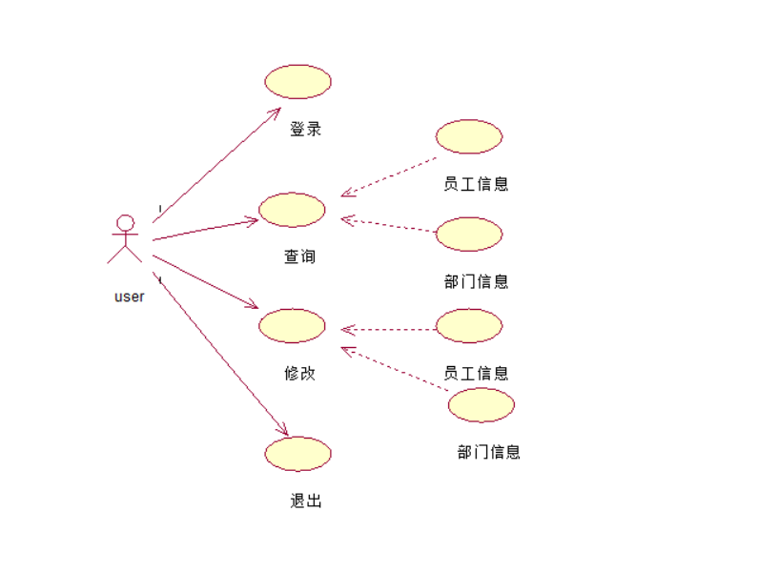
主要用例的规约描述
1.登录约束
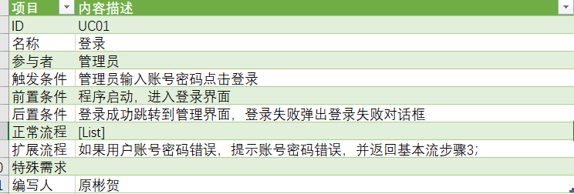
2.查询约束
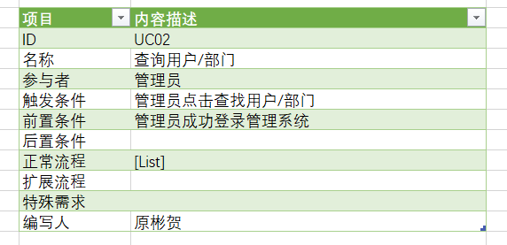
3.修改约束
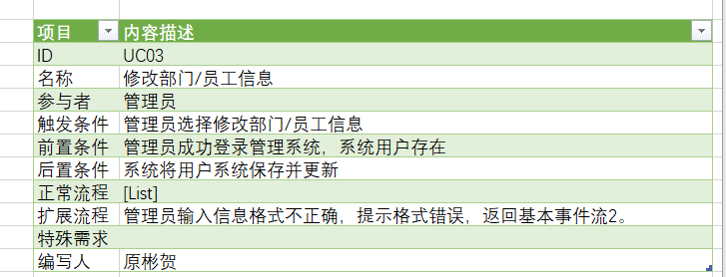
主要用例的业务流程描述（活动图）

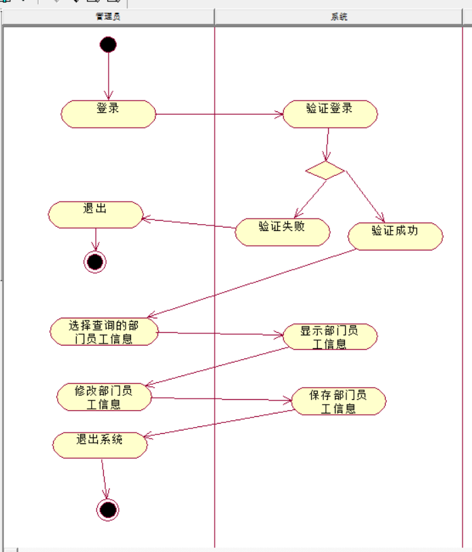
类模型（概念描述，类中可以没有属性和方法）
员工类
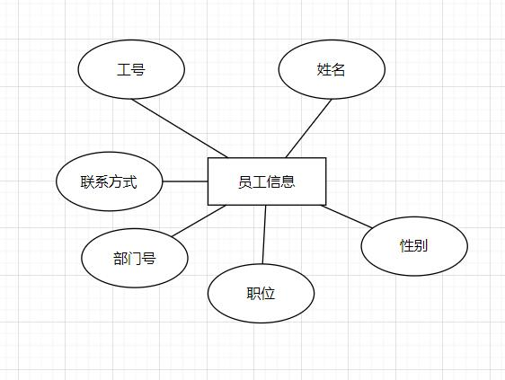
2.部门类

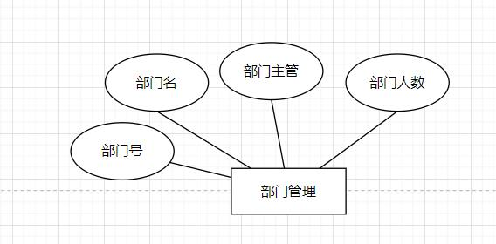
3.工资类
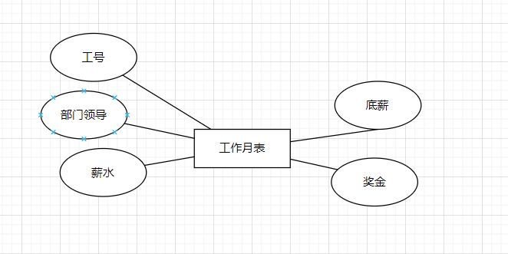
动态模型（主要用例顺序图、协作图和主要对象的状态图）、
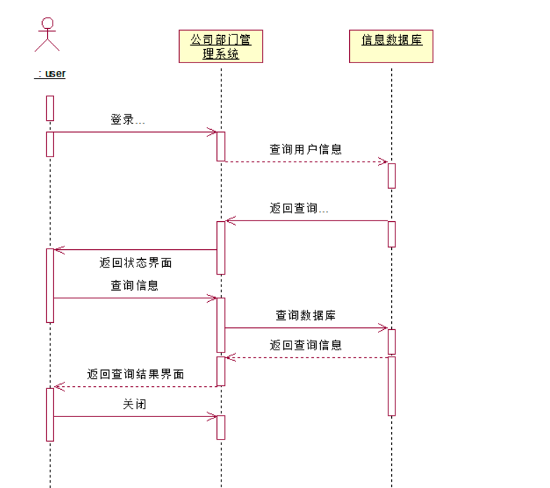

3 3 公司部门管理系统设计

3.1 体系结构的设计
（1）系统结构设计的描述（如B/S、C/S的概要描述）
模块的层次关系（采用结构图描述），包含结构图中每个模块的简单说明
结构化的结构图：
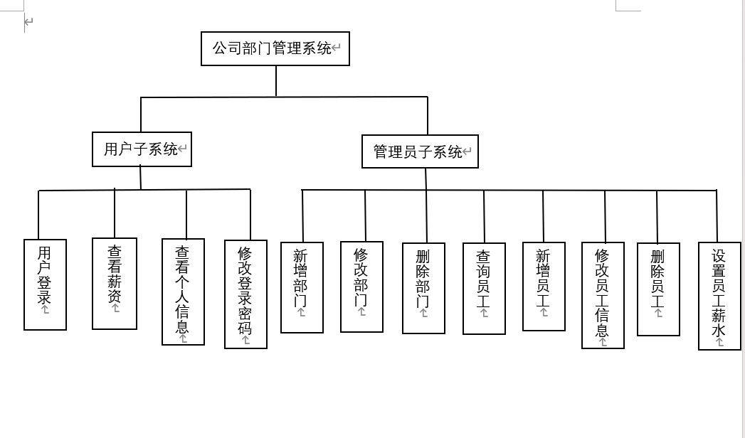
面向对象的包图：
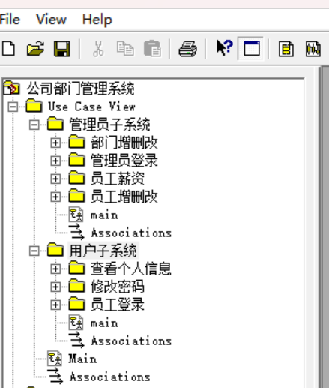

3.2 详细设计
结构化的方法描述格式：：
（1）登录模块
功能简介。
用户登录流程图
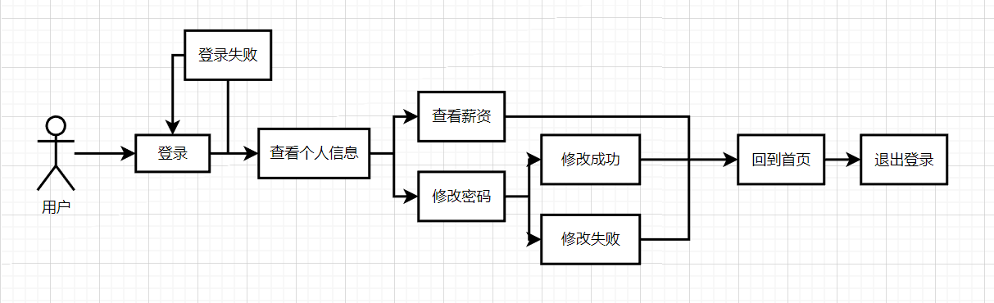
管理员登录流程图
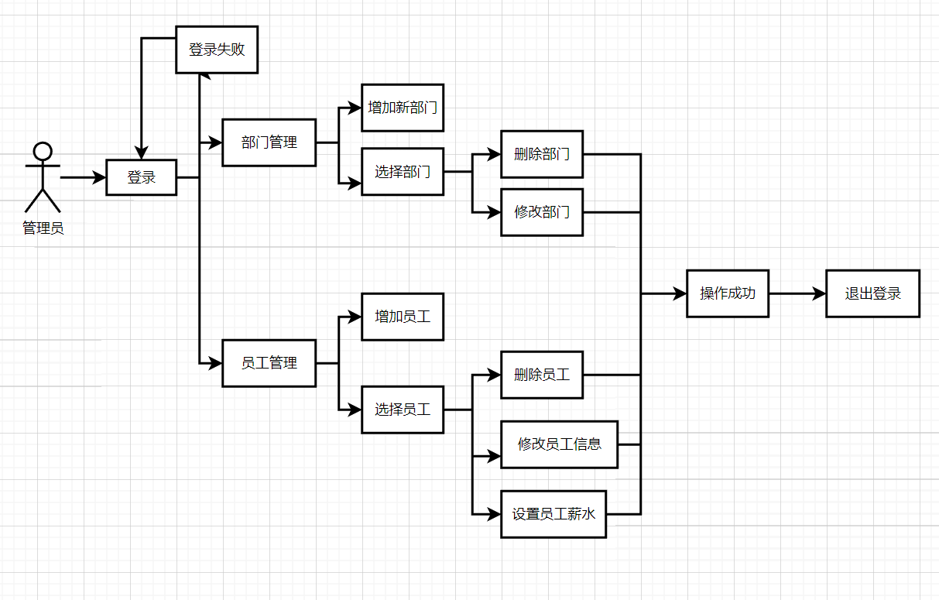
面向对象的方法描述格式：

类的简单描述
部门类、员工类、管理员类
（2） 类的详细描述
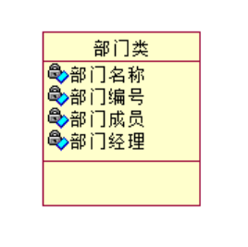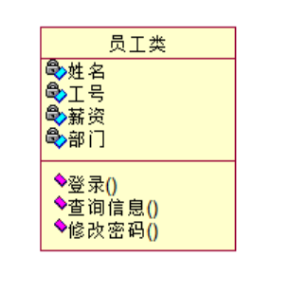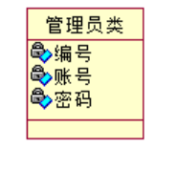

3.3 数据库设计

3.3.1 数据库的概念结构设计
（1）局部ER图
1.员工信息
2.部门管理
3.工资管理
（2）全局ER图
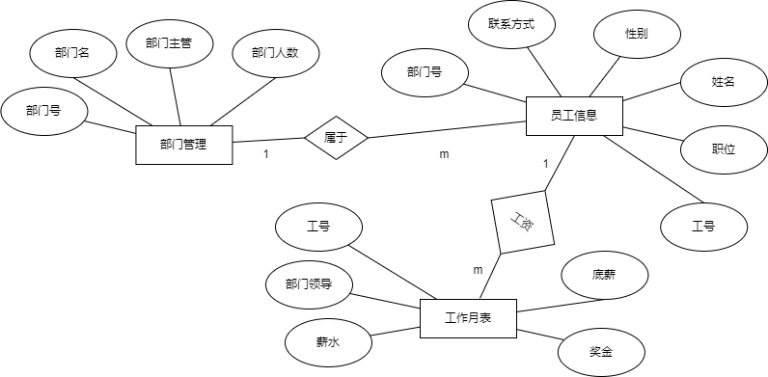
3.3.2 数据库的逻辑结构设计
员工表
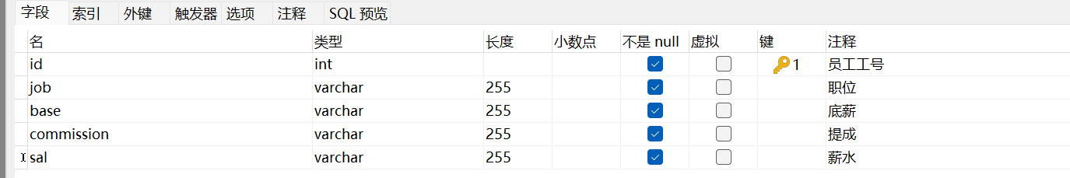
部门表
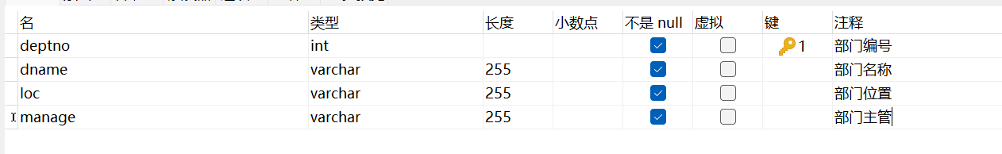
管理员表
3.3.3 数据库的详细设计
主要数据库结构定义（表定义）
员工表：
CREATE TABLE `user` (
`id` int NOT NULL AUTO_INCREMENT,
`username` varchar(255) CHARACTER SET utf8 COLLATE utf8_general_ci NOT NULL,
`password` varchar(255) CHARACTER SET utf8 COLLATE utf8_general_ci NOT NULL,
`limit` int NOT NULL,
`sex` char(1) NOT NULL,
`phoneno` char(11) NOT NULL,
`deptno` int NOT NULL,
`job` varchar(30) NOT NULL,
PRIMARY KEY (`id`)
) ENGINE=InnoDB AUTO_INCREMENT=13 DEFAULT CHARSET=utf8mb3;
部门表：
CREATE TABLE `dept` (
`deptno` int NOT NULL,
`dname` varchar(255) CHARACTER SET utf8 COLLATE utf8_general_ci NOT NULL,
`loc` varchar(255) CHARACTER SET utf8 COLLATE utf8_general_ci NOT NULL,
`manage` varchar(255) NOT NULL,
PRIMARY KEY (`deptno`)
) ENGINE=InnoDB DEFAULT CHARSET=utf8mb3;
工作月表：
CREATE TABLE `salary` (
`id` int NOT NULL,
`manage` varchar(255) NOT NULL DEFAULT &apos;0&apos;,
`base` varchar(255) NOT NULL DEFAULT &apos;0&apos;,
`commission` varchar(255) NOT NULL DEFAULT &apos;0&apos;,
`sal` varchar(255) NOT NULL DEFAULT &apos;0&apos;,
PRIMARY KEY (`id`)
) ENGINE=InnoDB DEFAULT CHARSET=utf8mb3;
建立主要视图
根据员工表和工资表的部分数据，结合成一张新的视图，从而更直观的了解到员工的各项信息。
create view empsal as select a.id,a.username,b.sal from user a join salary b on a.id = b.id;
建立主要索引
为员工工号建立索引，从而在查询用户时，更为高效。
create index user_id _index on user(id);
主要查询语句
查询部门信息
select deptno,dname,loc,manage from dept where deptno = ?
查询员工信息
select * from user where deptno = ?
查询员工工资信息
select job,base,commission,sal from salary where id = ?
核验用户登录信息
select * from user where id = ? and password = ?

4 公司部门管理系统实现

4.1 编码实现
（1）登录
功能介绍；系统的综合要求是对部门进行有效的管理，首先对系统的功能要求，我们希望系统能对部门和员工的信息进行查询，修改以及对工作人员和管理员进行区分辨别。其次对系统的性能要求强大，能够同时处理多个查询对象并能够给用户进行及时反馈。然后运行要求就是首先得用有一个系统的账号，防止信息遭遇泄露。

功能界面实现的图；
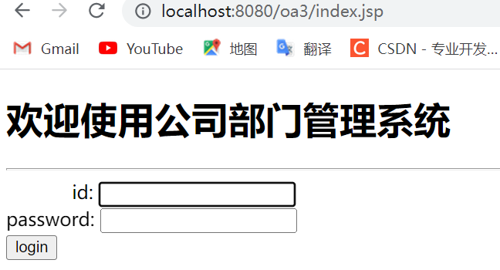
功能实现的主要代码；

4.2 系统测试
测试用例设计要求
一个好的测试用例，应该包含以下信息:
1、软件或项目的名称
2、软件或项目的版本(内部版本号)
3、功能模块名
4、测试用例的简单描述，即该用例执行的目的或方法
5、测试用例的参考信息(便于跟踪和参考)
6、本测试用例与其他测试用例间的依赖关系
7、本用例的前置条件，即执行本用例必须要满足的条件，如对数据库的访问权限
8、用例的编号(ID)，如可以是:软件名称简写-功能块简写-NO
9、步骤号、操作步骤描述、测试数据描述
10、预期结果(这是最重要的)和实际结果(如果有 BUG 管理工具这条可以省略)
11、开发人员(必须有)和测试人员(可有可无)12、测试执行日期
1．进入公司部门管理系统首页并登录，选择查询员工
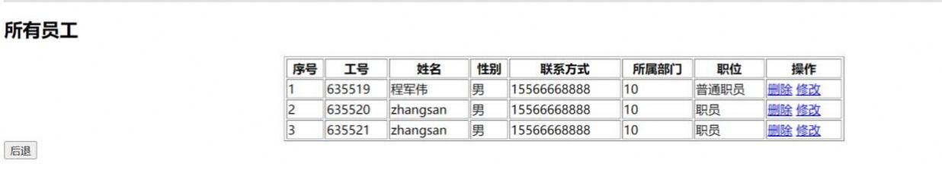
2，进入公司部门管理系统首页并登录，选择新增员工
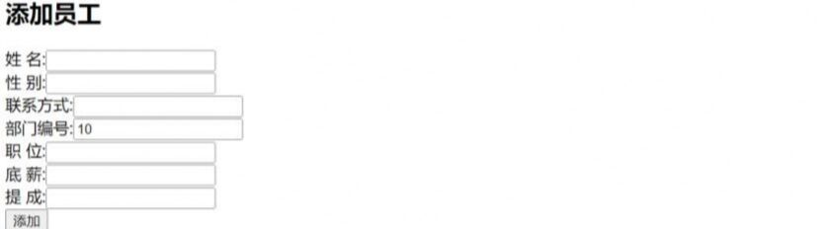
3．进入公司部门管理系统首页并登录，选择查询员工
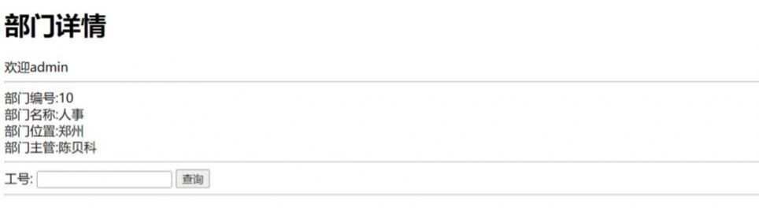
4，进入公司部门管理系统首页并登录，选择查询薪资
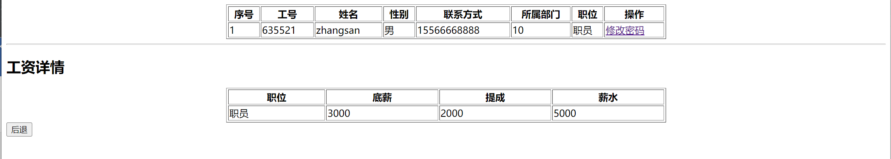
测试报告
本系统经过测试，各部分的功能基本正常，达到了预期的目的。
通过对系统的全面测试，我学到了许多测试方面的知识，了解到测试方法、测试经验。

总结与体会
程军伟：
通过本次课程设计，我和我的组员门共同合力完成了公司部门管理系统的设计与开发。
这让我第一次了解并学习了如何系统的去完成一个项目，能够从无到有，经过完整的
设计与规划，以及缜密的测试都需要我们不断的思考与反复的练习。而且本次课程设计也让我在本学习软件工程过这门课中所学到的一些知识得到了一些加强练习，如何有条理的设计业务模型，梳理各种功能之间的关系，通过专业软件等工具高效的辅助我们去开发项目。我在本次课程设计中负责代码编写的工作，通过这次课程设计的练习，让我对web开发技术又有了一个很好的复习，虽然与目前市面上主流的开发技术有一些区别，但核心思想不变，而且更加规范了我的思路，开发思想和习惯，让我对软件工程这门学科有了一个更为全面的认识，为以后的学习和工作奠定了基础。

原彬贺：
在本次公司部门管理系统的课程设计中，我负责文档撰写工作。在项目开发的过程中，我协助团队成员完成了系统的设计、开发和测试工作。 我主要负责编写系统的用户手册和技术文档，包括需求文档、设计文档、测试文档等。 在编写过程中，我不仅要考虑文档的清晰易懂，还要确保文档的准确性和完整性。
通过这次课程设计，我学到了很多宝贵的经验。 首先，我加深了对软件工程的理解，学会了如何设计、开发和测试软件。 其次，我学会了如何使用软件工程方法和工具来提高工作效率和质量。 最后，我还学会了如何与团队成员协作，分工合作，完成一个软件项目。这次课程设计是一次非常有意义的经历。 它不仅让我学到了很多新知识，而且还让我有机会实践所学，提高了我的软件工程能力。 在本次课程设计中，我还学会了如何编写高质量的文档，这对于我未来的职业发展将是非常有益的。
另外，我还学会了如何与团队成员协作，分工合作，完成一个软件项目。 在这次课程设计中，我们团队成员都非常认真负责，相互协作，使得整个项目顺利完成。 这也是我在这次课程设计中最大的收获之一。
总的来说，我对这次课程设计的总结与体会是非常积极的。 这次课程设计不仅让我学到了很多新知识，而且还让我有机会实践所学，提高了我的软件工程能力。 在未来的职业生涯中，我相信这些经验和技能将对我有很大的帮助。

陈贝科：
为期一周的实习课程已经结束，在本次的课程设计中我受益颇多，主要有以下收获：
1.理论学习方面。通过本次的课程设计学习，我对数据库原理有的更加深刻的了解与熟练地运用。尤其是在数据库设计的各个阶段都有自己独有的设计。在课程设计中对以前模糊不清的概念又有了重新的学习与理解，比如：E-R图的画法，SQL语言的运用等。
2.课程设计方面。学会使用基本的SQL2015数据库工具。在课程设计阶段重新设计模式，并使用必然会加速理解。同时在本次实验设计中我也了解一个公司的运作细节，系统的运作流程。
3.存在问题和不足。通过本次的实验课程设计，我发现自己对系统的了解不够深刻以及对数据库的知识储备不足。由于对数据库原理了解不深刻，在用数据库时出现许多问题。通过同学们的帮助，我才将其问题解决。下次再进行课程设计前，我一定会熟悉相关知识点，让我们的课程设计进行的更加顺利。

高达：
通过本次课程设计,我收获了很多,我们组选择的是一个公司部门管理系统,系统的综合要求是对部门进行有效的管理,我们通过一系列的步骤,比如列出模型,画出流程图和ER图等,并设计好相应的数据库表,最后再通过代码实现,成功地完成了本次课程设计.通过一系列的工作学习,我认识到了计划和合作的重要性,当一个任务很繁重复杂的时候,把它分解成一个个小的模块,逐步解决,并把一个个任务分配给每个组员,让每位同学都参与进来,互相帮助,减少压力。虽然我的技术不是很好,在小组中没有突出的贡献,但是通过此次合作,让我感受到了团结的作用,并学习到了很多新的东西,和小组成员合作的过程中,遇到了一系列问题比如数据库表的的设计,通过查阅资料和互相沟通得以解决,同时最重要的是通过这次课程设计我学习到了很多有关软件工程的知识,提高了软件设计和文档编写的能力,同时也认识到了自己的很多不足,为以后的学习指明了方向.

于宝童：
通过本次课程设计，我学会了用工程化的思维和标准文档化的思想进行软件开发，本次课程设计我们小组选择的主题是公司部门管理系统，通过这个较为实用的小型软件系统，我亲身经历了软件的生命周期的各个环节，这些环节的细节加深了我对软件工程课程的深入了解、锻炼了我独立分析、解决问题的能力，在实验中出现的错误以及考虑不完备所遇到的问题也给我带来了许多经验和教训，老师平时在课上的指导也帮助我排除了许多困难，在我们的实验过程中起到了很大的帮助。此次课程设计使我收获很大，同时也对我以后的进步发挥着积极的影响。

倪浩然：
本次课程设计到此已经顺利结束，通过这次的课程设计，我学到了很多。在以前的时间内我学习了很多的课程及编程语言，虽然通过学习对这些课程有所了解和掌握，但是始终处于理论知识的掌握阶段，并没有真正应用于实践设计开发，所以对知识的掌握还不够全面和熟练。而且并不能真正独立的开发出一个完整的应用于实际的系统。通过这次的课程设计，我已经可以完成这一任务，对自身的编程能力也有了很大的提高。当然在学习的过程中曾经碰到过一些让人头痛的问题，比我都上网查找一一解决了，直到系统全部完成，也让我在解决问题方面的能力得到了提高。

参考文献
[1] 张海藩.软件工程导论.北京：清华出版社，2008
[2] Bernd Bruegge、叶俊民.面向对象软件工程.北京：清华大学出版社，2011
[3] 郑人杰 . 软件工程导论.北京：机械工业出版社，2015

附录：（ 附程序源代码（主要功能模块的源代码））
1
数据库建表
- 基本功能代码
1.功能服务
protected void service(HttpServletRequest request, HttpServletResponse response) throws ServletException, IOException {}
2.登录系统
private void doLog(HttpServletRequest request, HttpServletResponse response) {}
3.修改部门信息
private void doModify(HttpServletRequest request, HttpServletResponse response) throws IOException {}
4. 修改员工信息
private void doModifyStaff(HttpServletRequest request, HttpServletResponse response) throws IOException {}
5.修改登录密码
private void doModifyPassword(HttpServletRequest request, HttpServletResponse response) throws IOException {}
5.删除部门
private void doDel(HttpServletRequest request, HttpServletResponse response) throws IOException {}
- 主要数据库结构定义（表定义）
员工表：
CREATE TABLE `user` (
`id` int NOT NULL AUTO_INCREMENT,
`username` varchar(255) CHARACTER SET utf8 COLLATE utf8_general_ci NOT NULL,
`password` varchar(255) CHARACTER SET utf8 COLLATE utf8_general_ci NOT NULL,
`limit` int NOT NULL,
`sex` char(1) NOT NULL,
`phoneno` char(11) NOT NULL,
`deptno` int NOT NULL,
`job` varchar(30) NOT NULL,
PRIMARY KEY (`id`)
) ENGINE=InnoDB AUTO_INCREMENT=13 DEFAULT CHARSET=utf8mb3;
部门表：
CREATE TABLE `dept` (
`deptno` int NOT NULL,
`dname` varchar(255) CHARACTER SET utf8 COLLATE utf8_general_ci NOT NULL,
`loc` varchar(255) CHARACTER SET utf8 COLLATE utf8_general_ci NOT NULL,
`manage` varchar(255) NOT NULL,
PRIMARY KEY (`deptno`)
) ENGINE=InnoDB DEFAULT CHARSET=utf8mb3;
工作月表：
CREATE TABLE `salary` (
`id` int NOT NULL,
`manage` varchar(255) NOT NULL DEFAULT &apos;0&apos;,
`base` varchar(255) NOT NULL DEFAULT &apos;0&apos;,
`commission` varchar(255) NOT NULL DEFAULT &apos;0&apos;,
`sal` varchar(255) NOT NULL DEFAULT &apos;0&apos;,
PRIMARY KEY (`id`)
) ENGINE=InnoDB DEFAULT CHARSET=utf8mb3;

课程设计成绩评定表
评定项目 |  | 内容 | 满分 | 评分 | 课程目标得分 | 总分
课程目标1（50分） | 课程设计过程 | 熟悉软件开发工程的基本流程，选择合适的软件开发技术，完成项目的分析、设计与实现过程。 | 30分
课程目标1（50分） | 答辩 | 回答问题准确，基本概念清楚，有理有据，有一定深度。 | 20分
课程目标2（30分） | 课程设计说明书 | 将所学软件需求工程知识与业务领域知识相融合，具备独立分析解决问题的能力。报告内容完整、设计方案正确；设计思路、实验（论证）方法科学合理；有一定的个人见解；语言表达流畅，图表、文字表达准确规范；代码书写规范、注释清晰；没有抄袭现象，上交及时。 | 30分
课程目标3（20分） | 项目管理过程 | 查阅和利用文献，积极有效参与讨论，学习认真，态度端正，遵守纪律，具备团队沟通和协作能力。 | 20分
总成绩 | 采用五级分制：优、良、中、及格、不及格
教师评语：

签字：
年 月 日

